Mai Văn phước A0321I1

**Thuật toán chuyển đổi nhiệt độ**

**Pseudo-code**

Begin  
    Input C  
    F = (9*C)/5 + 32  
    Display F  
End

**Flowchart**

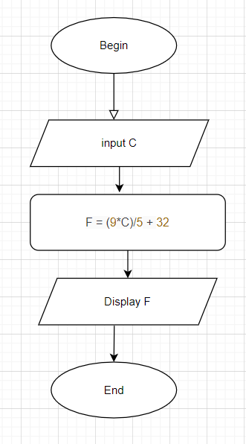

## Thuật toán game đoán số

## Pseudo-code

## Begin   N là số được sinh số ngẫu nhiên trong khoảng 0-9   Nhập vào M   IF (N==M)     Display "Dự đoán đúng"            ELSE                  Display "Dự đoán sai" End

## Flowchart

